ОБРАЗЕЦ ДОГОВОР № _______
управления многоквартирным домом

дер. Старая «__» ___________ 20___ года

Общество с ограниченной ответственностью «Управление ЖКХ» (далее – Управляющая организация), в лице генерального директора Ульянова Антона Сергеевича, действующего на основании Устава, с одной стороны, и
______________________________________, являющийся собственником квартиры № ____, Общей площадью ________ кв. м, жилой площадью ______ кв. м (далее - Собственник) на ___ этаже 9 - этажного многоквартирного дома, расположенного по адресу: 188680, Ленинградская область, Всеволожский район, дер. Старая, пер. Школьный, д. 5, корп. 3 (далее – многоквартирный дом), на основании_______________________________________ ________________________________________________________________________________ (далее – Стороны), заключили настоящий Договор управления многоквартирным домом (далее – Договор) о нижеследующем

- Общие положения

1.1. Настоящий Договор заключен на основании Протокола конкурса по отбору управляющей организации для управления многоквартирным домом (протокол от 27 марта 2017 года № б/н), хранящегося в здании администрации МО Колтушское сельское поселение Всеволожского муниципального района Ленинградской области по адресу: Ленинградской обл., Всеволожского района, дер. Колтуши, д.32.
1.2. Условия настоящего Договора являются одинаковыми для всех Собственников помещений в многоквартирном доме и определены в соответствии с п. 1.1 настоящего Договора.
1.3. При выполнении условий настоящего Договора Стороны руководствуются Конституцией Российской Федерации, Гражданским кодексом Российской Федерации, Жилищным кодексом Российской Федерации, Правилами содержания общего имущества в многоквартирном доме, утвержденными Правительством Российской Федерации, иными положениями гражданского и жилищного законодательства Российской Федерации, нормативными правовыми актами Ленинградской области.

2. Предмет Договора

2.1. Цель настоящего Договора:
- обеспечение благоприятных и безопасных условий проживания граждан в жилых помещениях и пользования нежилыми помещениями;
- надлежащее содержание общего имущества в многоквартирном доме,
- предоставление коммунальных и иных услуг Собственнику, а также членам семьи Собственника, нанимателям и членам его семьи, поднанимателям, арендаторам, субарендаторам и иным лицам, пользующимся помещениями на законных основаниях (далее - наниматель, арендатор).
2.2. По договору управления многоквартирным домом управляющая организация по заданию собственников помещений в многоквартирном доме, в течение согласованного срока за плату обязуется выполнять работы и (или) оказывать услуги по управлению многоквартирным домом, оказывать услуги и выполнять работы по надлежащему содержанию и ремонту общего имущества в многоквартирном доме, расположенном по адресу: Ленинградская область, Всеволожский район, дер. Старая, пер. Школьный, д. 5 корп. 3, предоставлять коммунальные услуги собственникам помещений в таком доме и пользующимся помещениями в этом доме лицам, осуществлять иную направленную на достижение целей управления многоквартирным домом деятельность.
Вопросы капитального ремонта многоквартирного дома регулируются отдельным договором.
2.3. Состав общего имущества в многоквартирном доме, в отношении которого осуществляется управление, а также его характеристика указаны в приложении № 1 к настоящему Договору.
2.4. Заключение настоящего Договора не влечет перехода права собственности на помещения в многоквартирном доме и объекты общего имущества в нем, а также права распоряжения общим имуществом собственников помещений, за исключением случаев, указанных в данном Договоре.
3. Права и обязанности Сторон

3.1. Управляющая организация обязана:
3.1.1. Обеспечить управление Многоквартирным домом, надлежащее содержание и текущий ремонт общего имущества в Многоквартирном доме в отношении Помещений с учетом состава общего имущества Многоквартирного дома, определенного в соответствии с п. 2.3., в том числе обеспечивать выполнение работ и оказание услуг по:
- вывозу твердых бытовых отходов;
- уборке и санитарно-гигиенической очистке земельного участка, входящего в состав общего имущества Многоквартирного дома (далее – Земельный участок);
- содержанию и уходу за элементами озеленения, находящимися на Земельном участке, а также иными объектами, расположенными на Земельном участке, предназначенными для обслуживания, эксплуатации и благоустройства Многоквартирного дома;
- обеспечивать очистку мусоропроводов;
- уборку лестничных клеток;
- содержание и ремонт лифтов;
- оказывать услуги по содержанию и текущему ремонту внутридомовых систем газо(электро)-снабжения, в том числе. газо(электро)-оборудования в Помещениях (нужное подчеркнуть), в соответствии с требованиями действующего законодательства и выполнять другие обязательства, возникшие по результатам конкурса и указанные в Перечне.
3.1.2. Предоставлять коммунальные услуги Собственнику (нанимателю, арендатору) помещений в многоквартирном доме в соответствии с обязательными требованиями, установленными Правилами предоставления коммунальных услуг гражданам, утвержденными Правительством Российской Федерации, установленного качества и в необходимом объеме, безопасные для жизни, здоровья потребителей и не причиняющие вреда их имуществу, при условии не заключения прямых договоров собственников с ресурсоснабжающими компаниями, в том числе:
а) холодное водоснабжение;
б) горячее водоснабжение;
в) водоотведение;
г) электроснабжение;
д) отопление.
3.1.3. Осуществлять свою деятельность в соответствии с действующим законодательством, в том числе Жилищным кодексом РФ, в соответствии с Правилами оказания услуг и выполнения работ, необходимых для обеспечения надлежащего содержания общего имущества в многоквартирном доме, утвержденными Постановление Правительства РФ от 03.04.2013 № 290 "О минимальном перечне услуг и работ, необходимых для обеспечения надлежащего содержания общего имущества в многоквартирном доме, и порядке их оказания и выполнения" (далее – Правила), постановлением Правительства РФ от 13.08.2006 № 491 «Об утверждении правил содержания общего имущества в многоквартирном доме и правил изменения размера платы за содержание и ремонт жилого помещения в случае оказания услуг и выполнения работ по управлению, содержанию и ремонту общего имущества в многоквартирном доме ненадлежащего качества и (или) с перерывами, превышающими установленную продолжительность», постановлением Правительства РФ от 06.05.2011 г. № 354 «О порядке предоставления коммунальных услуг граждан», постановлением Правительства РФ от 21.01.06 №25 «Об утверждении правил пользования жилыми помещениями» и иными нормативными правовыми актами Российской Федерации и Ленинградской области, регулирующими вопросы управления, содержания и ремонта многоквартирного дома, предоставления коммунальных услуг, а также Договором.
3.1.4. Незамедлительно информировать собственников и нанимателей жилых Помещений о предстоящих ремонтных работах, об отключении, испытании, ином изменении режима работы инженерных сетей, путем размещения соответствующих объявлений в общедоступных местах, в том числе на информационных стендах первых этажей за 1 (Один) день до проведения соответствующих работ.
3.1.5. Вести и хранить соответствующую техническую, бухгалтерскую, хозяйственно-финансовую и иную документацию, связанную с исполнением Договора.
3.1.6. Заключить энергосервисные договоры с ресурсоснабжающими организациями либо учесть положения законодательства об энергосбережении и о повышении энергетической эффективности в договорах на снабжение коммунальными ресурсами с учетом положений законодательства об энергосбережении и о повышении энергетической эффективности.
Осуществлять контроль качества коммунальных ресурсов, подаваемых ресурсоснабжающими организациями на границе раздела эксплуатационной ответственности.
3.1.7. Проводить и/или обеспечивать проведение мероприятий по энергосбережению и повышению энергетической эффективности многоквартирного дома, определенных энергосервисными договорами (условиями энергосервисного договора, включенными в договоры купли-продажи, поставки, передачи энергетических ресурсов (за исключением природного газа) и решениями общих собраний собственников помещений в этом доме.
3.1.8. Принимать от Собственника плату за жилое помещение, коммунальные и другие услуги согласно платежному документу.
По распоряжению Собственника, отраженному в соответствующем документе, Управляющая организация обязана принимать плату за вышеуказанные услуги от всех нанимателей и арендаторов помещений Собственника.
По договору социального найма или договору найма жилого помещения государственного или муниципального жилищного фонда плата за содержание и ремонт общего имущества, а также плата за коммунальные и другие услуги принимается от нанимателя такого помещения.
Управляющая организация может обеспечивать начисление и перечисление платежей за наем в соответствии с заключенным договором (соглашением) с Собственником.
3.1.9. Заключить договоры с соответствующими органами для возмещения разницы в оплате услуг (работ) по настоящему Договору, в том числе коммунальных услуг для Собственника - гражданина, плата которого законодательно установлена ниже платы по настоящему Договору в порядке, установленном законодательством.
3.1.10. Обеспечить круглосуточное аварийно-диспетчерское обслуживание многоквартирного дома и уведомить Собственника (нанимателя, арендатора) о номерах телефонов аварийных и диспетчерских служб, устранять аварии, а также выполнять заявки Собственника (нанимателя, арендатора) в сроки, установленные законодательством и настоящим Договором.
3.1.11. Обеспечить выполнение работ по устранению причин аварийных ситуаций, приводящих к угрозе жизни, здоровью граждан, а также к порче их имущества, таких как залив, засор стояка канализации, остановка лифтов, отключение электричества и других, подлежащих экстренному устранению в течение 30 минут с момента поступления заявки по телефону.
3.1.12. Проводить осмотры общего имущества многоквартирного дома, подготовку к сезонной эксплуатации в порядке и сроки, рекомендованные действующим законодательством РФ,
3.1.13. Хранить и актуализировать документацию (базы данных), полученную от управлявшей ранее организации/заказчика-застройщика (ненужное зачеркнуть), вносить в техническую документацию изменения, отражающие состояние дома, в соответствии с результатами проводимых осмотров.
3.1.14. Организовать и вести прием Собственников (нанимателей, арендаторов) по вопросам, касающимся данного Договора, в следующем порядке:
- в случае поступления жалоб и претензий, связанных с неисполнением или ненадлежащим исполнением условий настоящего Договора, Управляющая организация в течение 15 (пятнадцати) рабочих дней обязана рассмотреть жалобу или претензию и проинформировать собственника (нанимателя, арендатора) о результатах рассмотрения жалобы или претензии. В отказе в их удовлетворении Управляющая организация обязана указать причины отказа;
- в случае поступления иных обращений Управляющая организация в течение 30 (тридцати) календарных дней обязана рассмотреть обращение и проинформировать собственника (нанимателя, арендатора) о результатах рассмотрения обращения;
- в случае получения заявления о перерасчете размера платы за помещение не позднее 2 (двух) рабочих дней вышеуказанных обращений зарегистрировать обращение и в течение 10 рабочих дней направить в почтовый ящик Заявителя ответ с удовлетворением, либо отказом в удовлетворении требований с указанием причин отказа.
Размещать на информационных стендах (досках), расположенных в подъездах многоквартирного дома, а также в офисе Управляющей организации информацию о месте и графике их приема по указанным вопросам, а также доводить эту информацию до Собственника (нанимателя, арендатора) иными способами.
3.1.15. Взаимодействовать с Советом дома по вопросам необходимости проведения капитального ремонта многоквартирного дома либо отдельных его сетей и конструктивных элементов, согласовывать сроки его начала, необходимый объем работ и другие предложения Совета дома, связанные с условиями проведения капитального ремонта Многоквартирного дома.
3.1.16. Не распространять конфиденциальную информацию, принадлежащую Собственнику (нанимателю, арендатору) не передавать ее иным лицам, (в т.ч. организациям), без его письменного разрешения, за исключением случаев, предусмотренных действующим законодательством.
3.1.17. В случае необходимости, но не чаще чем 1 (одного) раза в год и не позднее 01 апреля соответствующего года, письменно информировать собственников помещений в Многоквартирном доме о состоянии общего имущества в Многоквартирном доме путем размещения соответствующей информации в общедоступных местах (информационные щиты первых этажей), а также представлять соответствующие предложения о текущем ремонте общего имущества в Многоквартирном доме на общем собрании собственников помещений.
3.1.18. Предъявлять к собственникам, а также нанимателям жилых помещений, арендаторам нежилых помещений требования о погашении задолженности за предоставленные услуги как в досудебном (с предоставлением отсрочки погашения задолженности или без предоставления таковой), так и в судебном порядке.
3.1.19. Заключать договоры на содержание и ремонт общего имущества Многоквартирного дома и предоставление коммунальных услуг с арендаторами (пользователями) нежилых помещений.
3.1.20. Информировать Собственника (нанимателя, арендатора) о причинах и предполагаемой продолжительности перерывов в предоставлении коммунальных услуг, предоставления коммунальных услуг качеством ниже предусмотренного настоящим Договором в течение одних суток с момента обнаружения таких недостатков путем размещения соответствующей информации на информационных стендах дома, а в случае личного обращения - немедленно.
3.1.21. В случае предоставления коммунальных услуг ненадлежащего качества и (или) с перерывами, превышающими установленную продолжительность, произвести перерасчет платы за коммунальные услуги в соответствии с действующим законодательством.
3.1.22. Информировать в письменной форме Собственника об изменении размера платы за помещение пропорционально его доле в праве на общее имущество в многоквартирном доме, коммунальные услуги не позднее 10 рабочих дней со дня опубликования новых тарифов на коммунальные услуги и размера платы за помещение, установленной в соответствии с разделом 4 настоящего Договора, но не позже даты выставления платежных документов путем размещения объявления на информационном стенде.
3.1.23. Обеспечить выдачу Собственнику (нанимателю, арендатору) платежных документов не позднее 10 числа следующего за оплачиваемым месяцем. По требованию Собственника (нанимателя, арендатора) выставлять платежные документы на предоплату за содержание и ремонт общего имущества пропорционально доле занимаемого помещения и коммунальные услуги с последующей корректировкой платежа при необходимости.
3.1.24. По требованию Собственника и иных лиц, действующих по распоряжению Собственника или несущих с Собственником солидарную ответственность за помещение, выдавать или организовать выдачу справки установленного образца, копии из финансового лицевого счета и иные предусмотренные действующим законодательством документы в течение 5 (пяти) рабочих дней с момента обращения.
3.1.25. Принимать участие в приемке индивидуальных (квартирных) приборов учета коммунальных услуг в эксплуатацию с составлением соответствующего акта и фиксацией начальных показаний приборов и внести соответствующую информацию в техническую документацию на многоквартирный дом.
3.1.26. По требованию Собственника (нанимателей, арендаторов) производить либо организовать проведение сверки платы за жилое помещение и коммунальные услуги и выдачу документов, подтверждающих правильность начисления платы с учетом соответствия их качества обязательным требованиям, установленным законодательством и настоящим Договором, а также с учетом правильности начисления установленных федеральным законом или Договором неустоек (штрафов, пени).
3.1.27. На основании заявки Собственника (нанимателя, арендатора) направлять своего сотрудника для составления акта о нарушении условий Договора либо нанесении ущерба общему имуществу в многоквартирном доме или помещению(ям) Собственника.
3.1.28. Представлять интересы Собственника (нанимателя, арендатора) в рамках исполнения своих обязательств по настоящему Договору.
3.1.29. Заключить договор страхования объектов общего имущества в данном доме за отдельную от настоящего Договора плату Собственника со страховой организацией в случае принятия такого решения общим собранием собственников помещений.
3.1.30. При наступлении страхового случая участвовать в составлении актов и смет расходов для производства работ по восстановлению имущества, поврежденного в результате наступления страхового случая. За счет средств страхового возмещения обеспечивать производство ремонтных работ по восстановлению внешнего вида, работоспособности и технических свойств частей застрахованного общего имущества.
3.1.31. Передать техническую документацию (базы данных) и иные связанные с управлением домом документы за 30 (тридцать) дней до прекращения действия Договора по окончании срока его действия или расторжения вновь выбранной управляющей организации, товариществу собственников жилья либо в случае непосредственного управления многоквартирным домом собственниками помещений в доме одному из собственников, указанному в решении общего собрания собственников о выборе способа управления многоквартирным домом, или, если такой собственник не указан, любому собственнику помещения в доме.
3.1.32. Оказывать содействие в порядке, установленном законодательством, уполномоченным организациям в установке и эксплуатации технических средств городских систем безопасности, диспетчерского контроля и учета, функционирование которых не связано с жилищными отношениями (ст. 4 Жилищного кодекса Российской Федерации).
3.1.33. Осуществлять раскрытие информации о своей деятельности по управлению многоквартирными домами в случаях и порядке, определенном законодательством Российской Федерации и нормативными правовыми актами Ленинградской области.
3.1.34. Предоставлять Собственнику информацию о лицах, представителях управляющей организации, уполномоченных на проведение в жилом или нежилом помещении осмотра общего имущества многоквартирного дома.

3.2. Управляющая организация вправе:
3.2.1. Самостоятельно определять порядок и способ выполнения своих обязательств по настоящему Договору, в т.ч. поручать выполнение обязательств по настоящему Договору иным организациям.
3.2.2. Принимать решения о порядке и условиях содержания и текущего ремонта общего имущества в Многоквартирном доме в соответствии с Правилами оказания услуг и выполнения работ, необходимых для обеспечения надлежащего содержания общего имущества в многоквартирном доме, утвержденными Постановление Правительства РФ от 03.04.2013 № 290 "О минимальном перечне услуг и работ, необходимых для обеспечения надлежащего содержания общего имущества в многоквартирном доме, и порядке их оказания и выполнения", постановлением Правительства РФ от 13.08.2006 № 491 «Об утверждении правил содержания общего имущества в многоквартирном доме и правил изменения размера платы за содержание и ремонт жилого помещения в случае оказания услуг и выполнения работ по управлению, содержанию и ремонту общего имущества в многоквартирном доме ненадлежащего качества и (или) с перерывами, превышающими установленную продолжительность» в порядке, предусмотренном Жилищным кодексом РФ.
3.2.3. По своему усмотрению заключать договоры с третьими лицами в целях исполнения данного Договора. Получение согласия на заключение договоров с третьими лицами в целях исполнения данного Договора от Собственника не требуется.
3.2.4. Осуществлять самостоятельный набор обслуживающего персонала при исполнении Договора.
3.2.5. Использовать отдельные помещения, относящиеся к общему имуществу в Многоквартирном доме в целях размещения своих служб или работников, материалов, оборудования, инвентаря и информационных стендов.
3.2.6. Требовать от Собственника (нанимателя, арендатора) внесения платы по Договору в полном объеме в соответствии с выставленными платежными документами, а также требовать представления документов, подтверждающих право на льготы по оплате жилищных и коммунальных услуг.
3.2.7. В порядке, установленном действующим законодательством, взыскивать с виновных сумму неплатежей и ущерба, нанесенного несвоевременной и (или) неполной оплатой.
3.2.8. Принимать меры по взысканию с Собственника платы за жилое помещение или содержание и ремонт общего имущества, коммунальные услуги.
3.2.9. Требовать от Собственника полного возмещения убытков, в случае невыполнения Собственником обязанности допускать в занимаемое им помещение работников и представителей Управляющей организации в целях, указанных в п. 3.3.5. настоящего договора.
3.2.10. Привлекать на основании соответствующего договора, содержащего условие об обеспечении требований законодательства Российской Федерации о защите персональных данных, организацию или индивидуального предпринимателя:
• для снятия показаний ИПУ, общедомовых приборов учета;
• для доставки платежных документов потребителям;
• для начисления платы за коммунальные услуги и подготовки доставки платежных документов потребителям.
3.2.11. В случае несоответствия данных, имеющихся у Управляющей организации, с данными, предоставленными Собственником (нанимателем, арендатором), проводить перерасчет размера платы за коммунальные услуги по фактическому потреблению (расчету) в соответствии с положениями п. 4.9 настоящего Договора.
3.2.12. Готовить в соответствии с условиями п.п. 4.1-4.4 Договора предложения общему собранию собственников помещений по установлению на предстоящий год:
- размера платы за содержание и ремонт общего имущества в многоквартирном доме;
3.2.13. Заключить договор на организацию начисления и сбора платежей Собственнику, уведомив о реквизитах данной организации Собственника (нанимателя, арендатора).
3.2.14. Производить осмотры инженерного оборудования, являющегося общим имуществом в многоквартирном доме, находящегося как в местах общего пользования, так и в помещениях Собственников (в соответствии со Схемой разграничения ответственности Управляющей организации и Собственник (приложение № 4), согласовав с последними дату и время таких осмотров.
3.2.15. Оказывать услуги и выполнять работы по содержанию и ремонту внутриквартирных инженерных сетей и коммуникаций, не относящихся к общему имуществу в многоквартирном доме, а также иного имущества Собственника по согласованию с ним (нанимателем, арендатором) и за его счет в соответствии с законодательством.
3.2.16. Приостанавливать или ограничивать предоставление коммунальных услуг Собственнику в соответствии с действующим законодательством в случаях и в порядке, предусмотренном действующим законодательством.
3.2.17. Осуществлять обработку персональных данных, включая сбор, систематизацию, накопление, хранение, уточнение, использование, распространение, обезличивание, блокирование, уничтожение персональных данных Собственников (нанимателей, арендаторов) в целях исполнения Договора.
Для исполнения договорных обязательств Собственники (наниматели, арендаторы) представляют следующие персональные данные: фамилию, имя, отчество, год, месяц, дату и место рождения, адрес, семейное и социальное положение, сведения о наличии льгот, о правах собственности, о проживающих в помещении лицах и иные данные, необходимые для реализации настоящего договора в части начисления платежей.

3.3. Собственник обязан:
3.3.1. Своевременно и полностью вносить плату за помещение и коммунальные услуги с учетом всех фактически проживающих пользователей услуг, а также иные платежи, установленные по решениям общего собрания собственников помещений, принятым в соответствии с законодательством.
3.3.2. При неиспользовании помещения(й) в многоквартирном доме сообщать Управляющей организации свои контактные телефоны и адреса для связи, а также телефоны и адреса лиц, которые могут обеспечить доступ к помещениям Собственника при его отсутствии более 24 часов.
3.3.3. Соблюдать следующие требования:
а) не производить перенос инженерных сетей;
б) не устанавливать, не подключать и не использовать электробытовые приборы и машины мощностью, превышающей технологические возможности внутридомовой электрической сети, дополнительные секции приборов отопления;
в) не осуществлять монтаж и демонтаж индивидуальных (квартирных) приборов учета ресурсов, т.е. не нарушать установленный в доме порядок распределения потребленных коммунальных ресурсов, приходящихся на помещение Собственника, и их оплаты, без согласования с Управляющей организацией;
г) не использовать теплоноситель из системы отопления не по прямому назначению (использование сетевой воды из систем и приборов отопления на бытовые нужды);
д) не допускать выполнение работ или совершение других действий, приводящих к порче помещений или конструкций строения, не производить переустройства или перепланировки помещений без согласования в установленном порядке;
е) не загромождать подходы к инженерным коммуникациям и запорной арматуре, не загромождать и не загрязнять своим имуществом, строительными материалами и (или) отходами эвакуационные пути и помещения общего пользования;
ж) не допускать производства в помещении работ или совершения других действий, приводящих к порче общего имущества в многоквартирном доме;
з) не использовать пассажирские лифты для транспортировки строительных материалов и отходов без упаковки;
и) не создавать повышенного шума в жилых помещениях и местах общего пользования с 23.00 до 7.00 (при производстве ремонтных работ с 8.00 до 20.00 );
к) информировать Управляющую организацию о проведении работ по ремонту, переустройству и перепланировке помещения, затрагивающих общее имущество в многоквартирном доме.
л) соблюдать чистоту и порядок в подъездах, кабинах лифтов, на лестничных клетках и в других местах общего пользования, выносить мусор, пищевые и бытовые отходы в специальные места. Не допускать сбрасывание в санитарный узел мусора и отходов, засоряющих канализацию, а также горячей воды, либо химических веществ. Не использовать мусоропровод для строительного и другого крупногабаритного мусора, жидких бытовых отходов.
м) при проведении Собственником работ по ремонту, переустройству и перепланировке помещения оплачивать вывоз крупногабаритных и строительных отходов сверх платы, установленной по настоящему договору.
н) соблюдать правила пожарной безопасности при пользовании электрическими, электромеханическими, газовыми и другими приборами. Не допускать установки самодельных предохранительных устройств, загромождения коридоров, проходов, лестничных клеток, запасных выходов.
3.3.4. Предоставлять Управляющей организации в течение десяти рабочих дней сведения:
А) о завершении работ по переустройству и перепланировке помещения с предоставлением соответствующих документов, подтверждающих соответствие произведенных работ требованиям законодательства (например, документ технического учета БТИ и т.п.);
Б) о заключенных договорах найма (аренды), в которых обязанность внесения платы Управляющей организации за содержание и ремонт общего имущества в многоквартирном доме, а также за коммунальные услуги возложена Собственником полностью или частично на нанимателя (арендатора), с указанием Ф.И.О. ответственного нанимателя (наименования и реквизитов организации, оформившей право аренды), о смене ответственного нанимателя или арендатора;
В) об изменении объемов потребления ресурсов в нежилых помещениях с указанием мощности и возможных режимах работы установленных в нежилом(ых) помещении(ях) потребляющих устройств газо-, водо-, электро- и теплоснабжения и другие данные, необходимые для определения расчетным путем объемов (количества) потребления соответствующих коммунальных ресурсов и расчета размера их оплаты (собственники нежилых помещений).
3.3.5. Обеспечивать доступ представителей Управляющей организации в принадлежащее ему помещение для осмотра технического и санитарного состояния внутриквартирных инженерных коммуникаций, санитарно-технического и иного оборудования, находящегося в помещении, для выполнения необходимых ремонтных работ в заранее согласованное с Управляющей организацией время, а работников аварийных служб - в любое время.
3.3.6. При обнаружении неисправностей внутриквартирного оборудования, общего имущества, общих (квартирных) или индивидуальных приборов учета немедленно сообщать о них Управляющей организации или по указанному Управляющей организацией телефону в аварийно-диспетчерскую службу, а при наличии возможности – принимать все возможные меры по устранению неисправностей.
3.3.7. Обеспечить готовность внутриквартирного оборудования, не являющегося общим имуществом многоквартирного дома, к предоставлению коммунальных услуг.
3.3.8. Уведомлять Управляющую организацию об изменении условий и/или основания пользования жилым помещением и коммунальными услугами и их оплаты (изменении количества проживающих, возникновении или прекращении права на льготы и др.) не позднее 10 рабочих дней со дня произошедших изменений.
3.3.9. Рассматривать в установленном действующим законодательстве порядке поступившие от Управляющей организации предложения о необходимости выполнения дополнительных работ на общем имуществе, не учтенных настоящим договором, о необходимости выполнения текущего и капитального ремонта общего имущества многоквартирного дома.
3.3.10. Ознакомить всех совместно проживающих в жилом помещении, либо использующих помещение, принадлежащее Собственнику, дееспособных лиц с условиями настоящего Договора.
3.3.11. Принимать иные меры по обеспечению соблюдения Правил пользования жилыми помещениями, утвержденных постановлением Правительства РФ от 21.01.06 № 25 «Об утверждении правил пользования жилыми помещениями».
3.3.12. Согласовывать с управляющей организацией отключение холодного и горячего водоснабжения в случае проведения ремонтных работ на общедомовых инженерных коммуникациях и технически присоединенных к ним внутриквартирных коммуникациях не позднее двух дней до момента проведения работ.
3.3.13. Информировать Управляющую компанию незамедлительно (в течение часа) при обнаружении возможности возникновения аварии для предотвращения аварийной ситуации, а при возникновении аварийной ситуации – для её устранения.
3.3.18. Инициировать и проводить общие собрания собственников помещений в Многоквартирном доме для рассмотрения вопросов, связанных с исполнением Договора, в том числе рассмотрения отчета, представленного Управляющей организацией и с учетом соответствующих решений таких собраний направлять предложения по предмету Договора Управляющей организации.
3.3.19. Обеспечить личное участие или доверенного лица на общем собрании Собственников, организованном Управляющей организацией.

3.4. Собственник имеет право:
3.4.1. Осуществлять контроль над выполнением Управляющей организацией ее обязательств по настоящему Договору, в ходе которого участвовать в осмотрах (измерениях, испытаниях, проверках) общего имущества в многоквартирном доме, присутствовать при выполнении работ и оказании услуг, связанных с выполнением ею обязанностей по настоящему Договору.
3.4.2. Требовать и получить, один раз в год и не позднее 01 апреля соответствующего года, в течение трех рабочих дней с момента письменного обращения в Управляющую компанию, информацию о качестве, объемах, сроках и стоимости выполнения работ и оказания услуг по Договору
3.4.3. Привлекать для контроля качества выполняемых работ и предоставляемых услуг по настоящему Договору сторонние организации, специалистов, экспертов. Привлекаемая для контроля организация, специалисты, эксперты должны иметь соответствующее поручение Собственника, оформленное в письменном виде.
3.4.4. Требовать изменения размера платы за помещение в случае невыполнения полностью или частично услуг и/или работ по управлению, содержанию и ремонту общего имущества в многоквартирном доме либо выполнения с ненадлежащим качеством в соответствии с пунктом 4.13 настоящего Договора.
3.4.5. Требовать изменения размера платы за коммунальные услуги при предоставлении коммунальных услуг ненадлежащего качества и (или) с перерывами, превышающими установленную продолжительность, в порядке, установленном Правилами предоставления коммунальных услуг гражданам, утвержденными Правительством Российской Федерации.
3.4.6. Ознакомиться с размещенным на официальном сайте Управляющей организации, а также на досках объявлений, находящихся во всех подъездах Многоквартирного дома или в пределах земельного участка, на котором расположен Многоквартирный дом, ежегодным письменным отчетом Управляющей организации о выполнении Договора управления Многоквартирным домом, составленным до 01 апреля каждого года, включающим информацию о выполненных работах, оказанных услугах по содержанию и ремонту общего имущества Многоквартирного дома, а также сведения о нарушениях, выявленных органами государственной власти, уполномоченными контролировать деятельность, осуществляемую Управляющей организацией.
3.4.7. Требовать от Управляющей организации ежегодного предоставления отчета о выполнении настоящего Договора и раскрытия информации в соответствии с действующим законодательством, о деятельности по управлению многоквартирными домами в порядке, определенном законодательством Российской Федерации и нормативными правовыми актами правительства Ленинградской области.
3.4.8. Поручать вносить платежи по настоящему Договору нанимателю/арендатору данного помещения в случае сдачи его в наем/аренду.
3.4.9. Совершать переустройство перепланировку жилых и/или нежилых помещений в строгом соответствии с положениями Главы 4 жилищного Кодекса РФ и на основании соответствующего решения о согласовании переустройства и (или) перепланировки жилого помещения выданного компетентным органом государственной власти и/или органом местного самоуправления.
3.4.10. Принимать участие в избрании Совета многоквартирного дома.

4. Цена Договора, размер платы за помещение и коммунальные услуги, порядок ее внесения.

4.1. Плата собственника Помещения за содержание и ремонт жилого помещения, включает в себя плату за работы и услуги по управлению Многоквартирным домом, содержанию и ремонту общего имущества собственников помещений в Многоквартирном доме.
4.2. Размер платы за помещение устанавливается в соответствии с долей в праве собственности на общее имущество в многоквартирном доме, пропорциональной принадлежащему Собственнику жилого/нежилого помещению согласно ст. 249, 289 ГК РФ и 37, 39 ЖК РФ.
4.3. Ежемесячная плата собственников помещений за содержание и ремонт жилого помещения, рассчитанная организатором конкурса в зависимости от конструктивных и технических параметров Многоквартирного дома, степени износа, этажности, наличия лифтов и другого механического, электрического, санитарно – технического и иного оборудования, материала стен, кровли, других параметров, а так же от объема и количества обязательных работ и услуг, выполняемых согласно Перечню (далее – цена Договора) на момент заключения Договора составляет 28 (двадцать восемь) рублей 25 копеек /месяц за содержание и ремонт 1 м2 жилого помещения.
4.4. Размер платы для Собственника может измениться при принятии на общем собрании собственников помещений соответствующего решения, при этом срок установленного тарифа не может действовать менее чем один год с учетом предложений Управляющей организации за 1 кв. метр в месяц;
4.5. В случае изменения размера предельных индексов, установленных Федеральной службой по тарифам Российской Федерации в порядке, предусмотренном действующим законодательством, индексация цены Договора производится в соответствии с вновь установленными индексами.
4.6. Размер платы за содержание и ремонт жилого помещения в Многоквартирном доме определяется из расчета 1 кв. метра общей площади жилого Помещения и устанавливается одинаковым для собственников жилых и нежилых помещений в Многоквартирном доме. Указанные платежи производятся собственниками жилых и нежилых помещений до 20-го числа месяца следующего за расчетным.
4.7. Цена Договора включает в себя платежи собственников и нанимателей жилых Помещений:
а) содержание и текущий ремонт общего имущества в Многоквартирном доме, в том числе: услуги по управлению Многоквартирным домом; содержание и текущий ремонт общего имущества; уборка и санитарно-гигиеническая очистка Земельного участка; содержание и уход за элементами озеленения, находящимися на Земельном участке, а также иными объектами, расположенными на Земельном участке; очистка мусоропроводов; уборка лестничных клеток; содержание и ремонт лифтов.
б) услуги по холодному и горячему водоснабжению, водоотведению, отоплению, газо(электро)-снабжению, предоставленные в жилые Помещения, в размере, установленном нормативными правовыми актами органов государственной власти;
в) энергоснабжение на общедомовые нужды;
г) пени, начисленные собственникам и нанимателям жилых Помещений в соответствии с действующим законодательством.
4.8. Размер платы за коммунальные услуги, потребляемые в помещениях, оснащенных индивидуальными приборами учета, а также при оборудовании многоквартирного дома общедомовыми приборами учета рассчитывается в соответствии с объемами фактического потребления коммунальных услуг, определяемыми в соответствии с Правилами предоставления коммунальных услуг гражданам, утвержденными Правительством Российской Федерации, а при отсутствии индивидуальных и (или) общедомовых приборов учета - исходя из нормативов потребления коммунальных услуг, утверждаемых органом государственной власти Ленинградской области в порядке, установленном Правительством Российской Федерации.
4.9. Размер платы за коммунальные услуги рассчитывается по тарифам, установленным органами государственной власти Ленинградской области в порядке, установленном федеральным законом.
4.10. Собственники (наниматели, арендаторы) вносят плату в соответствии с настоящим Договором на расчетный (лицевой, транзитный) счет № 40702810955410001827 открытый в Северо-Западном банке ПАО СБЕРБАНК, к/с № 30101810500000000653, БИК 044030653.
4.11. Неиспользование помещений Собственником не является основанием невнесения платы за помещение и за отопление.
4.12. При временном отсутствии собственников и нанимателей жилых Помещений размер платы по Договору за услуги по холодному, горячему водоснабжению, а также газо(электро)-снабжению, размер которой рассчитывается для указанных граждан исходя из нормативов потребления, подлежит перерасчету в порядке, утвержденном постановлением Правительства РФ от 06.05.2011 № 354 «О порядке предоставления коммунальных услуг гражданам».
4.13. В случае предоставления Управляющей организацией услуг ненадлежащего качества, не в полном объеме, равно как и не предоставления услуг, сумма платежа по Договору подлежит перерасчету (снижению). Перерасчет производится в порядке, установленном постановлением Правительства РФ от 06.05.2011 № 354 «О порядке предоставления коммунальных услуг гражданам» и постановлением Правительства РФ от 13.08.2006 № 491 «Об утверждении правил содержания общего имущества в многоквартирном доме и правил изменения размера платы за содержание и ремонт жилого помещения в случае оказания услуг и выполнения работ по управлению, содержанию и ремонту общего имущества в многоквартирном доме ненадлежащего качества и (или) с перерывами, превышающими установленную продолжительность».
4.14. Собственник, передавший функции по оплате за содержание и ремонт общего имущества согласно п. 3.1.8 настоящего Договора нанимателям (арендаторам) и установивший размер платы за содержание и ремонт жилого помещения меньше, чем размер платы, установленный настоящим Договором, обязан в течение 10 рабочих дней после установления этой платы предоставить Управляющей организации стоимость отдельных работ или услуг, входящих в перечень услуг и работ по содержанию общего имущества в установленную для нанимателей (арендаторов) плату.
4.15. В случае изменения в установленном порядке тарифов на коммунальные услуги Управляющая организация применяет новые тарифы со дня вступления в силу соответствующего нормативного правового акта органов государственной власти Ленинградской области.
4.16. Собственник (наниматель, арендатор) вправе осуществить предоплату за текущий месяц и более длительные периоды, потребовав от Управляющей организации платежные документы, с последующим перерасчетом. В случае расчетов, производимых по прибору учета (общедомовому, индивидуальному, квартирному), или отсутствия Собственника (нанимателя, арендатора) осуществляется перерасчет суммы, подлежащей оплате за предоплаченный период.
4.17. Услуги Управляющей организации, не предусмотренные настоящим Договором, выполняются за отдельную плату по отдельно заключенным договорам.

5. Ответственность сторон

5.1. За неисполнение или ненадлежащее исполнение настоящего Договора стороны несут ответственность в соответствии с действующим законодательством Российской Федерации и настоящим Договором.
В целях разграничения границ ответственности по содержанию и ремонту общего имущества в многоквартирном доме Сторонами подписывается Схема разграничения ответственности Управляющей организации и Собственника (приложение № 4).
5.2. В случае несвоевременного и (или) неполного внесения платы за помещение и коммунальные услуги, в том числе и при выявлении фактов, указанных в п. 5.3 настоящего Договора, Собственник обязан уплатить Управляющей организации пени в размере одной трехсотой ставки рефинансирования Центрального банка Российской Федерации, действующей на момент оплаты, от не выплаченных в срок сумм за каждый день просрочки, начиная со следующего дня после наступления установленного срока оплаты по день фактической выплаты включительно.
5.3. При выявлении Управляющей организацией факта проживания в жилом помещении Собственника лиц, не зарегистрированных в установленном порядке, и невнесения за них платы за коммунальные услуги Управляющая организация вправе обратиться в суд с иском о взыскании с Собственника реального ущерба.
5.4. Управляющая организация несет ответственность за ущерб, причиненный имуществу в многоквартирном доме, возникший в результате ее действий или бездействия, в порядке, установленном законодательством.
5.6. При выявлении Управляющей организацией факта хищения энергоресурсов (вода, электроэнергия и т.п.), о чем составляется двухсторонний акт, Управляющая организация вправе взыскать с Собственника реальную сумму ущерба, рассчитанную исходя из нормативного потребления энергоресурсов, а так же пени в размере и в порядке, установленном п.14 статьи 155 Жилищного кодекса Российской Федерации и настоящим Договором.
5.7. Управляющая организация несет ответственность за техническое состояние общего имущества дома в пределах средств, собранных с собственников жилых и нежилых помещений за 1 (один) месяц.
5.8. Стороны освобождаются от ответственности за неисполнение или ненадлежащее исполнение принятых на себя обязательств по Договору в случае, если такое неисполнение либо ненадлежащее исполнение было вызвано обстоятельствами непреодолимой силы. При возникновении таких обстоятельств, Сторона, подвергшаяся их воздействию, обязана в наиболее короткий возможный срок уведомить другую Сторону об их возникновении и их влиянии на возможность исполнения своих обязательств по Договору.
5.9. Под обстоятельствами непреодолимой силы в Договоре понимаются внешние и чрезвычайные события, отсутствовавшие во время подписания Договора и наступившие помимо воли и желания Сторон, действия которых Стороны не могли предотвратить мерами и средствами, которые оправдано и целесообразно ожидать от добросовестно действующей Стороны. К подобным обстоятельствам относятся: война и военные действия, эпидемии, пожары, природные катастрофы, изменения действующего законодательства, делающие невозможным исполнение обязательств по Договору.
5.10. В случае предоставления Собственником недостоверных сведений, необходимых для определения нормативного объема потребления жилищно-коммунальных услуг, Управляющая компания применяет неустойку в размере 1/300 ставки рефинансирования Центрального банка Российской Федерации, действующей на момент предоставления сведений, от стоимости жилищно-коммунальных услуг по настоящему договору за период, в течении которого Управляющая компания использовала для расчета стоимости услуг предоставленные Собственником недостоверные сведенья.

6. Порядок регистрации факта нарушения условий Договора управления.

6.1. Акт о нарушении условий договора составляется на бланке, подготовленном Управляющей организацией. В акте сторонами фиксируется время, дата и место составления акта, наличие или отсутствие нарушения условий Договора, а также указываются лица, присутствующие при составлении акта. От имени Управляющей организации акт подписывает лицо, уполномоченное доверенностью на составление такого акта, Председатель Совета дома либо лицо, действующего на основании доверенности. В случае нарушений условия договора ресурсоснабжающей организацией, от её имени акт подписывает лицо, имеющее полномочия на составление и подписания таких актов.
6.2. Акт о нарушении условий договора должен быть составлен не позднее 3 рабочих дней с момента получения Управляющей организацией сообщения о нарушении условий договора.
6.3. Акт о нарушении условий договора составляется в количестве экземпляров по числу заинтересованных лиц, участвующих в проверке, подписывается такими лицами (их представителями).
6.4. При уклонении кого-либо из заинтересованных участников проверки от подписания акта проверки такой акт подписывается другими участниками проверки и не менее чем 2 незаинтересованными лицами.
6.5. Что не предусмотрено настоящей главой Договора относительно проведения проверки и составления акта о нарушении условий настоящего договора, стороны данного договора руководствуются постановлением Правительства РФ от 06.05.2011 № 354 "О предоставлении коммунальных услуг собственникам и пользователям помещений в многоквартирных домах и жилых домов".

7. Порядок изменения и расторжения Договора

7.1. Стороны договорились уведомлять друг друга о расторжении данного договора не позднее, чем за 60 (шестьдесят) календарных дней до предполагаемой даты расторжения. Форма уведомления – письменная.
7.2. Обязательства сторон по Договору могут быть изменены только в случае наступления обстоятельств непреодолимой силы либо на основании решения общего собрания собственников помещений в Многоквартирном доме. Об изменении Договора на основании решений общего собрания собственников помещений в Многоквартирном доме должно быть подписано дополнительное соглашение к Договору.
При наступлении обстоятельств непреодолимой силы Управляющая организация осуществляет указанные в Договоре работы и услуги по содержанию и ремонту общего имущества собственников помещений в Многоквартирном доме, выполнение и оказание которых возможно в сложившихся условиях и предъявляет собственникам помещений в Многоквартирном доме счета по оплате таких выполненных работ и оказанных услуг. При этом размер платы за содержание и ремонт жилого помещения в Многоквартирном доме по Договору должен быть изменен пропорционально объемам и количеству фактически выполненных работ и оказанных услуг.
7.3. Расторжение Договора допускается по соглашению Сторон и на основании соответствующих решений общего собрания собственников помещений в Многоквартирном доме, в этом случае Договор считается расторгнутым через 60 (шестьдесят) календарных дней с момента подписания письменного соглашения о расторжении Договора.
7.4. Договор может быть расторгнут Собственником в одностороннем порядке на основании и с учетом соответствующего решения общего собрания собственников помещений в Многоквартирном доме:
7.4.1. Если до истечения срока действия Договора общим собранием собственников помещений в Многоквартирном доме принято решение об изменении способа управления этим домом или смене управляющей организации;
7.4.2. Если Управляющая организация не выполняет условия Договора, либо систематически нарушает условия настоящего договора в части неоказания услуг или невыполнения работ, в отношении которых составлен Акт в установленном законом порядке.
7.5. В случае расторжения Договора по инициативе Собственника, последний обязан письменно уведомить об этом Управляющую организацию не менее, чем за 60 дней до даты расторжения Договора.
7.6. Договор может быть расторгнут Управляющей организацией в одностороннем порядке о чем собственники должны быть предупреждены не позже чем за два месяца до прекращения настоящего Договора в случае, если:
- многоквартирный дом окажется в состоянии, непригодном для использования по назначению в силу обстоятельств, за которые Управляющая организация не отвечает;
7.7. Управляющая организация за 30 (тридцать) календарных дней до прекращения Договора обязана передать вновь выбранной управляющей организации (ТСЖ, ЖСК, ЖК), либо, в случае непосредственного управления Многоквартирным домом собственниками помещений в Многоквартирном доме, одному из данных собственников, указанному в решении общего собрания данных собственников о выборе способа управления Многоквартирным домом, или, если такой собственник не указан, любому собственнику помещения в Многоквартирном доме полученную Управляющей организацией при заключении и/или исполнении данного договора техническую документацию на Многоквартирный дом и иные связанные с управлением Многоквартирным домом документы, в том числе подписанную унифицированную форму первичной учетной документации по учету основных средств № ОС-1А «Акт о приемке-передаче здания (сооружения)».
7.8. В случае расторжения Договора в одностороннем порядке по инициативе Управляющей организации по основаниям, указанным в настоящем Договоре, Управляющая организация одновременно с уведомлением Собственника (нанимателя, арендатора) должна уведомить администрацию муниципального образования о расторжении Договора о предоставлении бюджетных субсидий на содержание и ремонт общего имущества в многоквартирном доме.
7.9. Договор считается исполненным после выполнения сторонами взаимных обязательств и урегулирования всех расчетов между Управляющей организацией и Собственником.
7.10. Расторжение Договора не является основанием для прекращения обязательств Собственника (нанимателя, арендатора) по оплате произведенных Управляющей организацией затрат (услуг и работ) во время действия настоящего Договора, а также не является основанием для неисполнения Управляющей организацией оплаченных работ и услуг в рамках настоящего Договора.
7.11. В случае переплаты Собственником (нанимателем, арендатором) средств за услуги по настоящему Договору на момент его расторжения Управляющая организация обязана по письменному заявлению Собственника (арендатора, нанимателя) на указанные им банковские реквизиты перечислить сумму переплаты излишне полученных денежных средств.
7.12. Расторжение Договора является основанием для прекращения обработки персональных данных собственников (в случае отсутствия задолженности перед Управляющей организацией).
8. Особые условия

8.1. Все споры, возникшие из Договора или в связи с ним, разрешаются Сторонами путем переговоров. В случае если Стороны не могут достичь взаимного соглашения, споры и разногласия разрешаются в судебном порядке по месту нахождения многоквартирного дома по заявлению одной из Сторон.
8.2. Собственник, подписывая данный договор, выражает свое согласие Управляющей организации на поручение обработки персональных данных другому лицу, если иное не предусмотрено федеральным законом, на основании заключаемого с этим лицом договора, в том числе государственного или муниципального контракта, либо путем принятия государственным или муниципальным органом соответствующего акта.
8.3. При этом лицо, осуществляющее обработку персональных данных по поручению Управляющей организации, обязуется совершать с персональными данными действия в целях, определенных Управляющей организацией; соблюдать принципы и правила обработки персональных данных, предусмотренные Федеральным законом от 27.07.2006 № 152-ФЗ «О персональных данных»; соблюдать конфиденциальность персональных данных; обеспечивать безопасность при обработке персональных данных; соблюдать требования к защите обрабатываемых персональных данных.
8.4. Контроль за выполнением Управляющей организацией её обязательств по Договору осуществляется в соответствии с действующим законодательством, а также советом собственников дома или его представителями, выбранными по решению общего собрания собственников помещений в Многоквартирном доме из числа собственников помещений в Многоквартирном доме в рамках полномочий совета собственников дома.
8.5. Управляющая организация обязана предоставлять по запросу уполномоченного представителя Собственников (совет дома, председателю совета дома) любую информацию по выполнению Договора в соответствии с условиями настоящего договора, а так же в соответствии с постановлением Правительства РФ от 23.09.2010 № 731 "Об утверждении стандарта раскрытия информации организациями, осуществляющими деятельность в сфере управления многоквартирными домами", в сроки, указанные в положении 3 настоящего договора.
8.6. Капитальный ремонт общего имущества в Многоквартирном доме проводится за счет Собственников по отдельному договору на основании решения общего собрания собственников помещений в Многоквартирном доме о проведении и оплате расходов на капитальный ремонт с учетом предложений председателя совета дома, Собственников и/или Совета дома о необходимости и сроке начала капитального ремонта, необходимом объеме работ, стоимости материалов, порядке финансирования ремонта, сроках возмещения расходов и других предложений, связанных с условиями проведения капитального ремонта, если иное не предусмотрено действующим законодательством.

9. Организация общего собрания собственников помещений

9.1. Для успешного проведения общего собрания собственникам помещений в многоквартирном доме целесообразно определить инициатора такого собрания или сформировать инициативную группу.
9.2. Инициатор (инициативная группа) разрабатывает необходимую для проведения общего собрания документацию, формирует повестку дня, подготавливает проекты решений общего собрания, подбирает помещение, в котором предполагается проведение общего собрания, размещает информацию и документацию, а также определяет дату и место проведения общего собрания.
9.3. После определения повестки дня общего собрания и подготовки необходимой документации инициатор (инициативная группа) направляет сообщения собственникам помещений в многоквартирном доме о проведении общего собрания.
9.4. Сообщения о проведении общего собрания должны быть направлены всем собственникам помещений в многоквартирном доме не позднее, чем за десять дней до даты проведения общего собрания. В указанный срок сообщение о проведении общего собрания с указанием всех установленных ЖК РФ требований, должно быть размещено на информационных стендах многоквартирных домов, или направлено каждому собственнику помещения в данном доме заказным письмом, или вручено каждому собственнику помещения в данном доме под роспись.
9.5. Собственник жилого помещения (инициативная группа) может поручить организацию проведения внеочередного общего собрания собственников жилых помещений Управляющей организации.
10. Срок действия Договора

10.1. Договор заключен на 3 года и вступает в действие с момента внесения Комитетом государственного жилищного надзора и контроля Ленинградской области изменений в реестр лицензий субъекта Российской Федерации о включение многоквартирного дома № 5 корп. 3 по Школьному пер. дер. Старая Всеволожского района Ленинградской обл. в перечень Многоквартирных домов, находящихся под управлением лицензиата ООО «Управление ЖКХ».
10.2. Настоящий Договор распространяет свое действие на правоотношения, возникшие до момента его подписания, с момента их возникновения.
10.3 Настоящий Договор распространяет свое действие на правоотношения, возникшие с момента его подписания, но не ранее даты передачи дома в управление Управляющей организации с подписанием в установленном порядке унифицированной формы первичной учетной документации по учету основных средств № ОС-1а «Акт о приемке-передаче здания (сооружения)".
10.4. Договор считается продленным на 3 месяца, при наличии определенных условий:
1) большинство собственников помещений на основании решения общего собрания о выборе способа непосредственного управления многоквартирным домом не заключили договоры, предусмотренные статьей 164 Жилищного кодекса Российской Федерации, с лицами, осуществляющими соответствующие виды деятельности;
2) товарищество собственников жилья либо жилищный кооператив или иной специализированный потребительский кооператив не зарегистрированы на основании решения общего собрания о выборе способа управления многоквартирным домом;
3) другая управляющая организация, выбранная на основании решения общего собрания о выборе способа управления многоквартирным домом, созываемого не позднее чем через 1 год после заключения договоров управления многоквартирным домом, в течение 30 дней с даты подписания договоров управления многоквартирным домом или с иного установленного такими договорами срока не приступила к их выполнению;
4) другая управляющая организация, отобранная органом местного самоуправления для управления многоквартирным домом, не приступила к выполнению договора управления многоквартирным домом.
11. Обеспечение исполнения договора.

11.1. До заключения Договора участник аукциона в электронной форме предоставляет обеспечение исполнения Договора.
11.2. Обеспечение исполнения Договора может быть представлено любым из следующих способом:
- страхование ответственности управляющей организации;
- безотзывная банковская гарантия;
- залог депозита
11.3. Способ обеспечения исполнения Договора, Участник конкурса определяется самостоятельно.
11.4. Размер обеспечения исполнения Договора составляет 140 410, (сто сорок тысяч четыреста десять) рублей 82 копейки.
11.5. В случае, если способом обеспечения исполнения Договора является безотзывная банковская гарантия, выданная банком или иной кредитной организацией, то во избежание утери, порчи документ об обеспечении исполнения Договора хранится в бухгалтерии организатора конкурса в сейфе до окончания срока его действия.
11.6. Обеспечение, представляемое до подписания Договора, распространяется на обеспечение своевременного исполнения работ в полном объеме. В течение 5 (пяти) рабочих дней после окончания действия обеспечения исполнения Договора документ об указанном Обеспечении возвращается Управляющей организации, а в случае залога денежных средств, если Залогодержателем является организатор конкурса, возвращаются денежные средства в указанном выше размере.
11.7. Конечный срок действия Обеспечения исполнения Договора должен быть более срока выполнения Работ по Договору на один календарный месяц.
Условия обеспечения исполнения Договора установлены в документе об обеспечении.
11.8. В случае если по каким-либо причинам обеспечение исполнения Договора перестало быть действительным, закончило свое действие или иным образом перестало обеспечивать исполнение Управляющей организацией своих обязательств по настоящему Договору, Управляющая организация обязуется в течение 10 (Десять) банковских дней предоставить организатора конкурса иное (новое) надлежащее обеспечение исполнения на тех же условиях и в том же размере, что указаны в данном разделе настоящего Договора.

12. Заключительные положения

12.1. Настоящий Договор составлен в двух экземплярах, по одному для каждой из сторон, каждый из которых имеет одинаковую юридическую силу. Все приложения к настоящему Договору являются его неотъемлемой частью.
12.2. Споры и разногласия по Договору разрешаются путем переговоров между Сторонами, а в случае невозможности урегулирования разногласий соглашением Сторон - в судебном порядке.
12.3. Любые изменения и дополнения к Договору, являющиеся неотъемлемыми приложениями Договора должны быть составлены в письменной форме и подписаны Сторонами, либо лицами, имеющими на это соответствующие полномочия.
12.4. Изменения условий настоящего Договора осуществляется в порядке, предусмотренном жилищным и гражданским законодательством.

Приложения:
- Состав и состояние общего имущества в многоквартирном доме по адресу на 2 л.
- Перечень обязательных работ и услуг по управлению многоквартирным домом, услуг и работ по содержанию и ремонту общего имущества собственников помещений в многоквартирных домах на 12 л.
- Сведения о доле Собственника в многоквартирном доме по правоустанавливающим документам на 1 л.
- Акт разграничения ответственности Управляющей организации и Собственника на 3 л.
Реквизиты сторон
Собственник:  ФИО______________________________  __________________________________  Дата рождения: _____________________  Паспорт ____________________________  Выдан: ____________________________  ___________________________________  ___________________________________  Код подразделения __________________  Зарегистрирован: ___________________  ___________________________________  ________________ / / | Управляющая организация:  Общество с ограниченной ответственностью «Управление ЖКХ»  188680, Ленинградская обл., Всеволожский р-н, дер. Старая, ул. Генерала Чоглокова, д. 5, офис 1  ИНН 4703126910, ОГРН 1154703001750  р/с № 40702810955410001827 в Северо-Западном банке ПАО СБЕРБАНК  к/с № 30101810500000000653,БИК 044030653  Генеральный директор  _________________ Ульянов А.С.
Приложение № 1
к Договору № ____________ управления
многоквартирным домом от ________________

Состав
и состояние общего имущества в многоквартирном доме по адресу: Ленинградская область, Всеволожский р-он, д. Старая, Школьный пер., д. 5, корп. 3

1. Кадастровый номер многоквартирного дома (при его наличии):
2. Серия, тип постройки:

3. Год постройки: 2016

4. Степень износа по данным государственного технического учета –
5. Степень фактического износа - 5%

6. Год последнего капитального ремонта: не проводился

7. Реквизиты правового акта о признании многоквартирного дома аварийным и подлежащим сносу: информация отсутствует
8. Количество этажей: 9

9. Наличие подвала: да

10. Наличие цокольного этажа: нет

11. Наличие мансарды: нет

12. Наличие мезонина: мезонин-надстройка

13. Количество квартир: 143

14. Количество нежилых помещений, не входящих в состав общего имущества:
15. Реквизиты правового акта о признании всех жилых помещений в многоквартирном доме непригодными для проживания: информация отсутствует

16. Перечень жилых помещений, признанных непригодными для проживания (с указанием реквизитов правовых актов о признании жилых помещений непригодными для проживания):
информация отсутствует
17. Строительный объем: 37714 куб. м
18. Площадь:
а) многоквартирного дома с лоджиями, балконами, шкафами, коридорами и лестничными клетками: 9411,5 кв. м (206, кв. м. балконы)
б) жилых помещений (общая площадь квартир): 6449,3 кв. м

в) нежилых помещений (общая площадь нежилых помещений, не входящих в состав общего имущества в многоквартирном доме): 24,2кв.м.
г) помещений общего пользования (общая площадь нежилых помещений, входящих в состав общего имущества в многоквартирном доме): 2938кв. м
19. Количество лестниц: 3 шт.
20. Уборочная площадь других помещений общего пользования (включая технические этажи, чердаки, технические подвалы): 4453,6 кв. м
21. Площадь земельного участка, входящего в состав общего имущества многоквартирного дома:
22. Кадастровый номер земельного участка (при его наличии):

II. Техническое состояние многоквартирного дома, включая пристройки
Наименование конструктивных элементов | Описание элементов (материал, конструкция или система, отделка и прочее) | Техническое состояние элементов общего имущества многоквартирного дома
1. Фундамент | Монолитный Ж/Б | удовлетворительное
2. Стены | Газобетонные блоки | удовлетворительное
3. Перегородки
4. Перекрытия | Монолитный ж/б | удовлетворительное
чердачные
междуэтажные
подвальные
(другое)
5. Крыша | Плоская/Рулонная из наплавляемых материалов | удовлетворительное
6. Полы | бетонные | удовлетворительное
7. Проемы | стеклопакеты | удовлетворительное
окна
двери | Двери заводского изготовления простые | удовлетворительное
(другое)
8. Отделка | обои простые | удовлетворительное
внутренняя
наружная | В соответствии с проектом | удовлетворительное
(другое)
9. Механическое, электрическое, санитарно-техническое и иное оборудование | + в соответств. с проектом | удовлетворительное
ванны напольные
плиты газовые | + в соответств. с проектом | удовлетворительное
телефонные сети и оборудование | + в соответств. с проектом | удовлетворительное
сети проводного радиовещания | + в соответств. с проектом | удовлетворительное
сигнализация | + в соответств. с проектом | удовлетворительное
мусоропровод | + в соответств. с проектом | удовлетворительное
лифт | + в соответств. с проектом | удовлетворительное
вентиляция | + в соответств. с проектом | удовлетворительное
(другое)
10. Внутридомовые инженерные коммуникации и оборудование для предоставления коммунальных услуг | + в соответств. с проектом | удовлетворительное
электроснабжение
холодное водоснабжение | + в соответств. с проектом | удовлетворительное
горячее водоснабжение | + в соответств. с проектом | удовлетворительное
водоотведение | + в соответств. с проектом | удовлетворительное
газоснабжение | + в соответств. с проектом | удовлетворительное
отопление (от внешних котельных) | + в соответств. с проектом | удовлетворительное
отопление (от домовой котельной) печи | -
калориферы | -
АГВ | -
(другое)
11. Крыльца | + в соответств. с проектом | удовлетворительное

Собственник:  ФИО______________________________  __________________________________  Дата рождения: _____________________  Паспорт ____________________________  Выдан: ____________________________  ___________________________________  ___________________________________  Код подразделения __________________  Зарегистрирован: ___________________  ___________________________________  ________________ / / | Управляющая организация:  Общество с ограниченной ответственностью «Управление ЖКХ»  188680, Ленинградская обл., Всеволожский р-н, дер. Старая, ул. Генерала Чоглокова, д. 5, офис 1  ИНН 4703126910, ОГРН 1154703001750  р/с № 40702810955410001827 в Северо-Западном банке ПАО СБЕРБАНК  к/с № 30101810500000000653,БИК 044030653  Генеральный директор  _________________ Ульянов А.С.
Приложение № 3
к Договору№ ___________ управления
многоквартирным домом от __________________

Сведения
о доле Собственника в многоквартирном доме
по правоустанавливающим документам

№ п/п | ФИО Собственника | № квартиры или нежилого помещения по экспликации БТИ | Этаж | Общая площадь квартиры или нежилого помещения по экспликации БТИ (кв. м) | Жилая площадь квартиры (кв. м) | Доля Собственника по правоустанавливающему документу (доля, процент, кв. м)
1 | 2 | 3 | 4 | 5 | 6 | 7

Собственник:  ФИО______________________________  __________________________________  Дата рождения: _____________________  Паспорт ____________________________  Выдан: ____________________________  ___________________________________  ___________________________________  Код подразделения __________________  Зарегистрирован: ___________________  ___________________________________  ________________ / / | Управляющая организация:  Общество с ограниченной ответственностью «Управление ЖКХ»  188680, Ленинградская обл., Всеволожский р-н, дер. Старая, ул. Генерала Чоглокова, д. 5, офис 1  ИНН 4703126910, ОГРН 1154703001750  р/с № 40702810955410001827 в Северо-Западном банке ПАО СБЕРБАНК  к/с № 30101810500000000653  БИК 044030653  Генеральный директор  _________________ Ульянов А.С.

Приложение № 4
к Договору№ __________ управления
многоквартирным домом от ________________
АКТ
Разграничения зон ответственности обслуживания инженерного оборудования квартиры между ПРАВООБЛАДАТЕЛЕМ (СОБСТВЕННИКОМ) и управляющей компанией.

Точкой разграничения общедолевой собственности и собственности ПРАВООБЛАДАТЕЛЬ (СОБСТВЕННИК) является точка на отводе инженерных сетей к квартире от общедомовых систем. В связи с этим устанавливаются следующие границы эксплуатационной ответственности сторон:
- По системе электроснабжения.
В состав имущества управляющей компании входит внутридомовая система электроснабжения общего пользования, состоящая из вводных шкафов, вводно-распределительных устройств, аппаратуры защиты, контроля и управления, коллективных (общедомовых) приборов учета электрической энергии, этажных щитков и шкафов, осветительных установок помещений общего пользования, электрических систем безопасности общего пользования, внутридомовых сетей (кабелей) до индивидуальных (квартирных) приборов учета электрической энергии.
В состав имущества ПРАВООБЛАДАТЕЛЬ (СОБСТВЕННИК) входит индивидуальный (квартирный) прибор учета, система электроснабжения после индивидуального (квартирного) прибора учета, состоящая из сетей (кабелей), внутриквартирных щитов, аппаратуры защиты, розеток, выключателей, осветительных установок и другого оборудования, расположенного на этой системе.
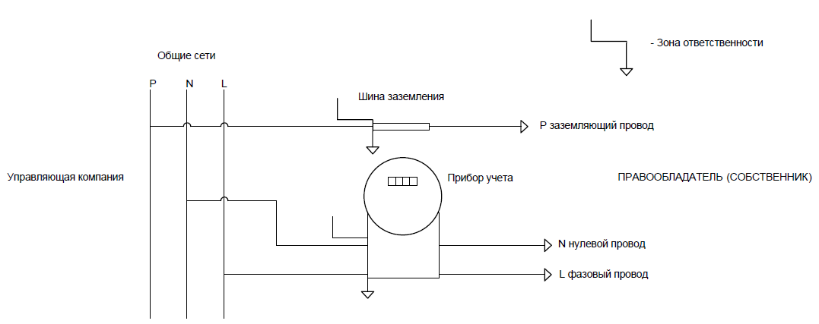
- по системе холодного и горячего водоснабжения
В состав имущества управляющей компании входит внутридомовые инженерные системы холодного и горячего водоснабжения общего пользования, состоящие из отключающих устройств, коллективных (общедомовых) приборов учета холодной и горячей воды, механического, электрического, санитарно-технического и иного оборудования расположенного на внутридомовых инженерных системах общего пользования, транзитных стояков, ответвлений от транзитных стояков до первых отключающих устройств перед индивидуальными (квартирными) приборами учета.
В состав имущества ПРАВООБЛАДАТЕЛЬ (СОБСТВЕННИК) входит инженерные системы холодного и горячего водоснабжения индивидуального пользования от первого отключающего устройства на ответвлении от транзитных стояков общего пользования, индивидуальные (квартирные) приборы учета, внутриквартирные отключающие устройства и иное оборудование, расположенное на инженерной системе.
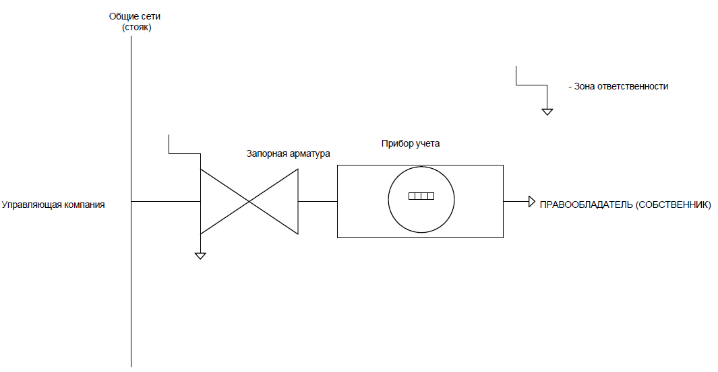
- по системе теплоснабжения:
В состав имущества управляющей компании входит внутридомовая система отопления общего пользования, состоящая из обогревающих элементов, установленных в помещениях общего пользования, регулирующая и запорная арматура, коллективные (общедомовые) приборы учета тепловой энергии, а также другое оборудование, расположенное на этих сетях, транзитные стояки и ответвления до первой запорной арматуры на обогревающее квартирное оборудование.
В состав имущества ПРАВООБЛАДАТЕЛЬ (СОБСТВЕННИК) входит инженерные системы отопления индивидуального пользования, состоящие из трубопроводов от первой запорной арматуры, обогревающего квартирного оборудования и иного оборудования установленного на этой системе.
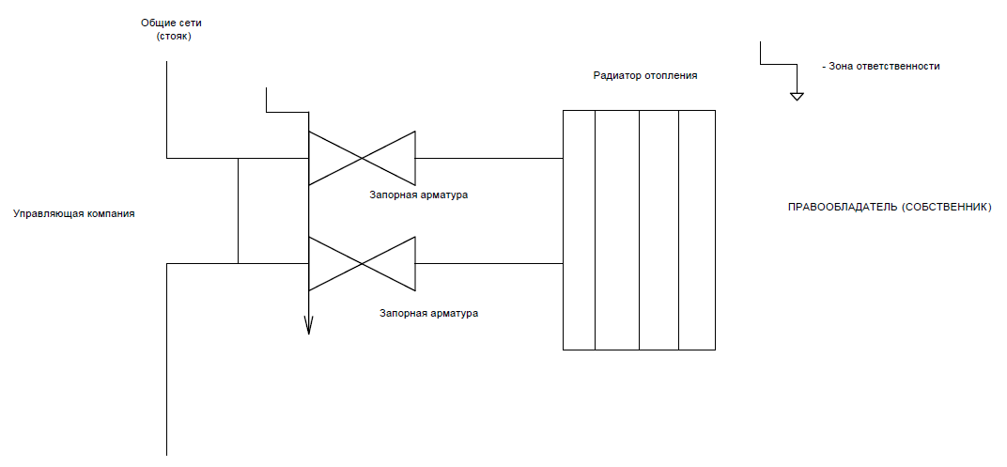
- по системе водоотведения:
В состав имущества управляющей компании входит внутридомовая инженерная система водоотведения общего пользования, состоящая из канализационных выпусков, фасонных частей (отводов, патрубков, переходов, крестовин, тройников), заглушек, водосточных воронок, прочисток, а также другое оборудование, расположенное в этой системе, стояки и ответвления до первого стыкового соединения с инженерной системой водоотведения индивидуального пользования.
В состав имущества ПРАВООБЛАДАТЕЛЬ (СОБСТВЕННИК) входит инженерная система водоотведения индивидуального пользования, состоящая из трубопроводов от первого стыкового соединения с ответвлением от стояка общего пользования, фасонные части (отводы, патрубки, переходы, крестовины, тройники и пр.), а также другое оборудование, расположенное на этой системе.
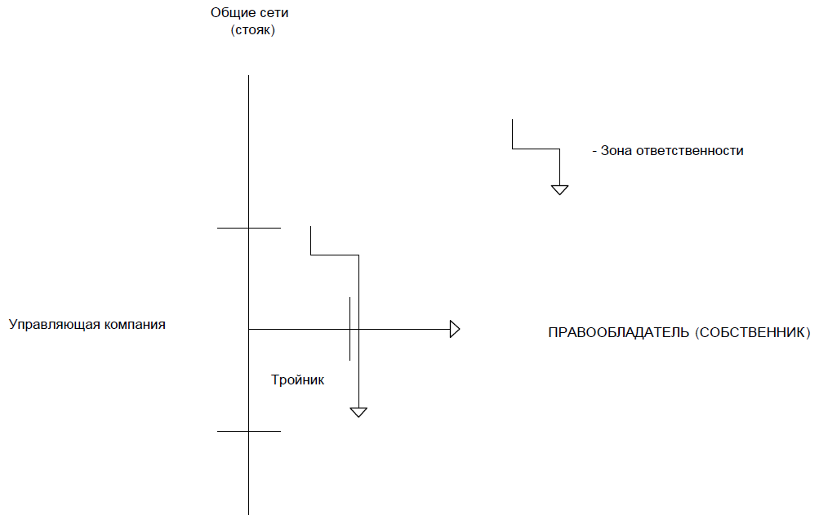
-по системе переговорно-замочного устройства (ПЗУ)
В состав имущества управляющей компании входит переговорно-замочное устройство, инженерная система внутридомовых кабелей общего пользования до ввода в квартиру.
В состав имущества ПРАВООБЛАДАТЕЛЬ (СОБСТВЕННИК) входит внутриквартирная разводка кабелей, домофон.
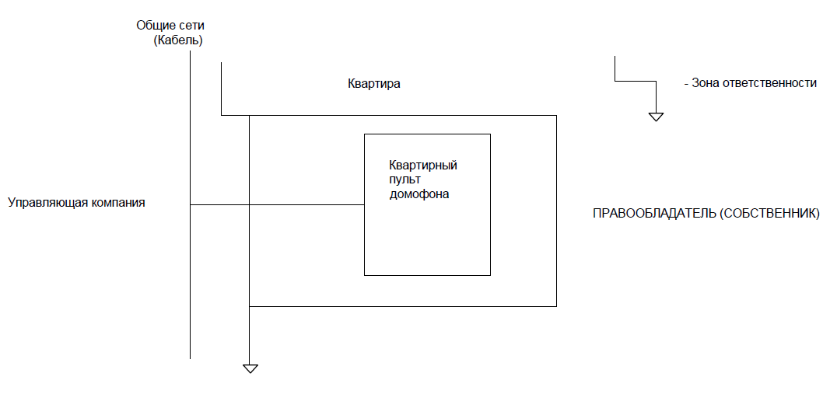
Собственник:  ФИО______________________________  __________________________________  Дата рождения: _____________________  Паспорт ____________________________  Выдан: ____________________________  ___________________________________  ___________________________________  Код подразделения __________________  Зарегистрирован: ___________________  ___________________________________  ________________ / / | Управляющая организация:  Общество с ограниченной ответственностью «Управление ЖКХ»  188680, Ленинградская область, Всеволожский район, дер. Старая, ул. Генерала Чоглокова, д. 5, офис 1  ИНН 4703126910, ОГРН 1154703001750  р/с № 40702810955410001827 в Северо-Западном банке ПАО СБЕРБАНК  к/с №30101810500000000653,БИК044030653  Генеральный директор  _________________ Ульянов А.С.

